**ZÁPIS K PŘEDŠKOLNÍMU VZDĚLÁVÁNÍ DO MŠ TŘEBENICE PRO ŠKOLNÍ ROK 2022/2023**

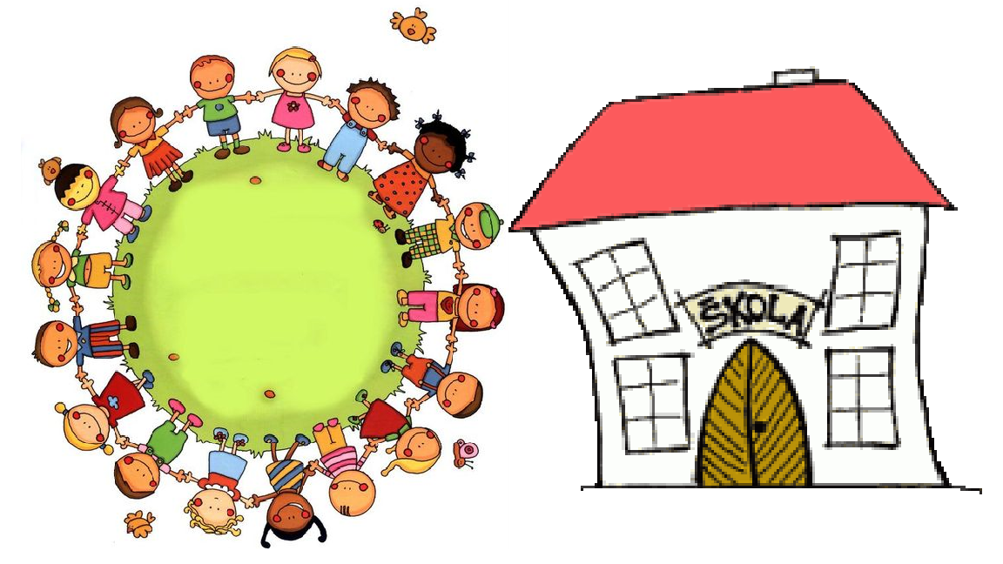

**I.FÁZE – VYDÁVÁNÍ ŽÁDOSTI**

Zákonní zástupci , si mohou žádosti vyzvednout v termínu 3. května 2024 po předchozí telefonické domluvě v příslušné mateřské škole.

**II.FÁZE – ZÁPIS SBĚR VYPLNĚNÝCH ŽÁDOSTÍ**

Možnost odevzdání žádosti: od 13.5. – do 14.5.2024 do schránky školy popř. osobním podáním po předchozí telefonické domluvě s vedením MŠ.

DOKLADY K ZÁPISU: rodný list, místo trvalého pobytu dítěte, doložení řádného očkování.

**III.FÁZE PŘIJÍMACÍ ŘÍZENÍ**

Přijímací řízení od 17.5.2024

Pro děti narozené do 31.srpna 2019 je předškolní vzdělávání povinné. Přednostně jsou přijímány děti s trvalým pobytem v Třebenicích. Ředitelka mateřské školy rozhoduje o přijetí dítěte do mateřské školy v souladu se školským zákonem a podle předem stanovených kritérií.

Od tohoto termínu můžete očekávat informaci o přijetí/ nepřijetí vašeho dítěte do MŠ.

Přijetí dětí v průběhu školního roku:

V případě zájmu o přijetí dítěte do mateřské školy v průběhu školního roku informujte ředitelku mateřské školy a to telefonicky 775 771 496 nebo emailem- matskola.trebenice@seznam.cz

Ředitelka MŠ Třebenice

Petra Píšová DiS.